Seleccionar los campos “address” y “district” de la tabla “address” donde distrito sea Texas.
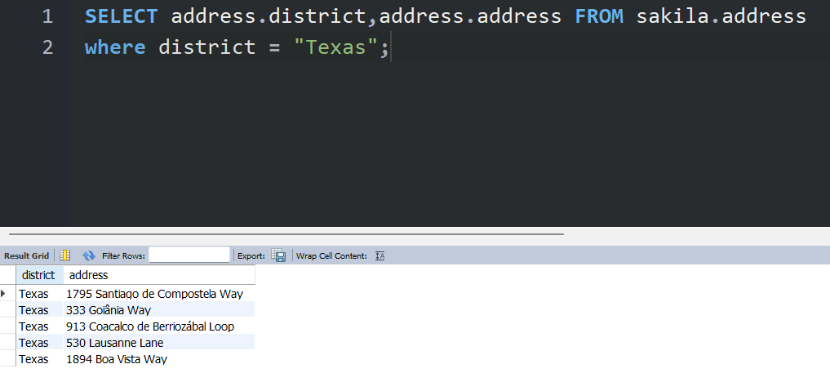

Seleccionar todas las columnas de la table “payment” cuyo campo “amount” sea mayor que 11.

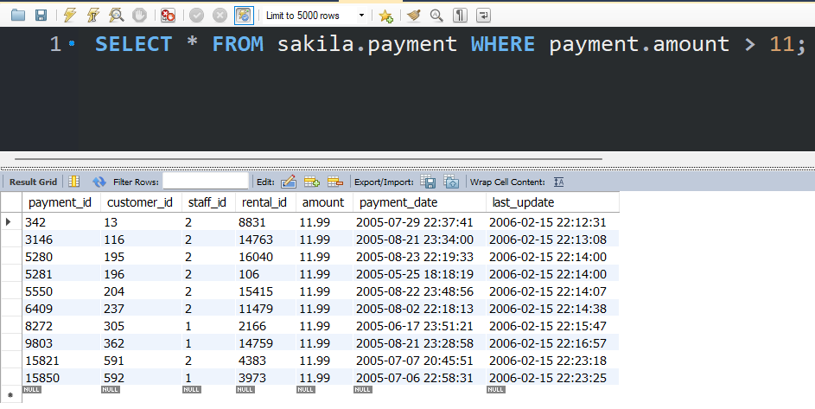

Visualizar todos los actores de la tabla “actor” cuyo first_name sea “Penelope”. Prueba con mayúscula y minúsculas para ver si devuelve el mismo resultado.
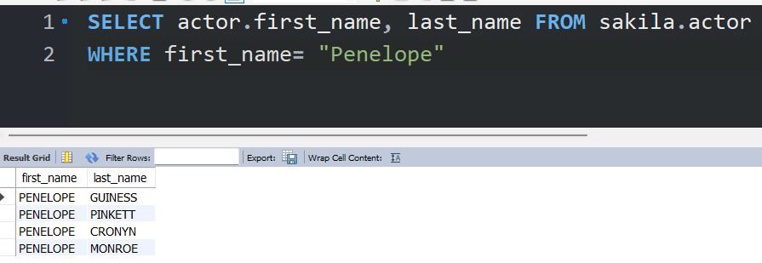
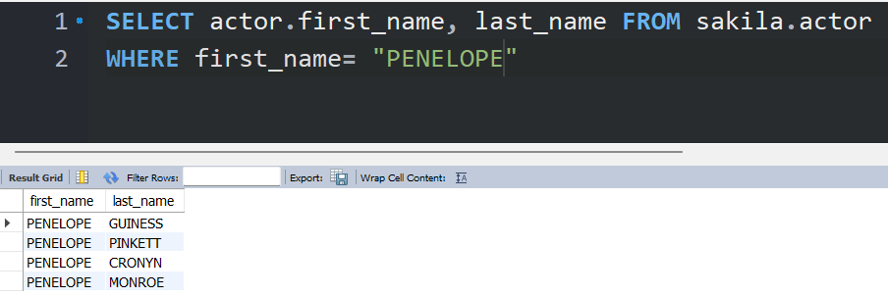

Hacer lo mismo, pero con la cláusula BINARY para comprobar la diferencia.

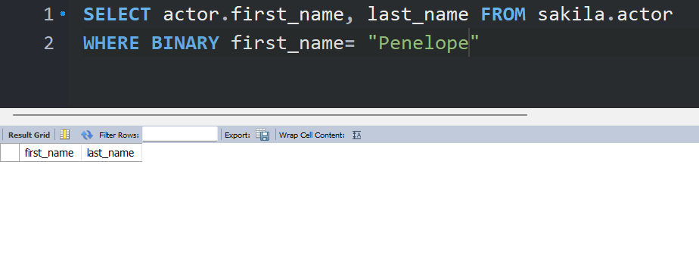
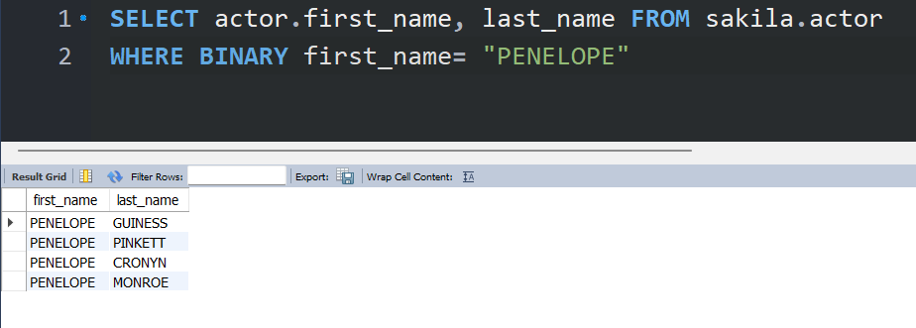

Visualizar las columnas first_name y last_name de la tabla “customer” de aquellos clientes que esté inactivos (campo “active” igual a 0) .
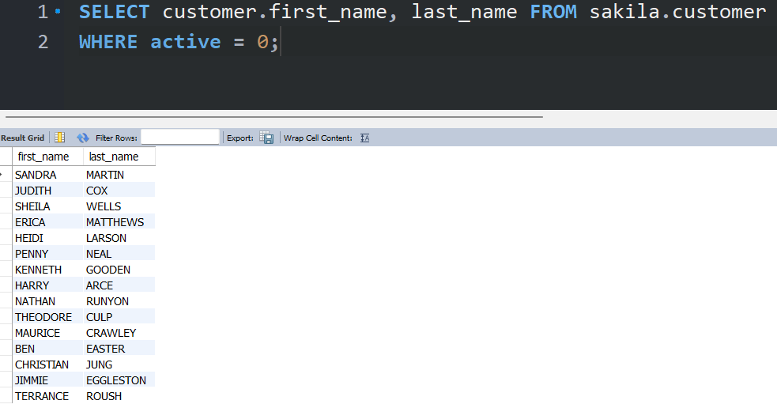

Visualizar las columnas first_name y last_name de la tabla “customer” de aquellos clientes que esté inactivos (campo “active” igual a 0) .
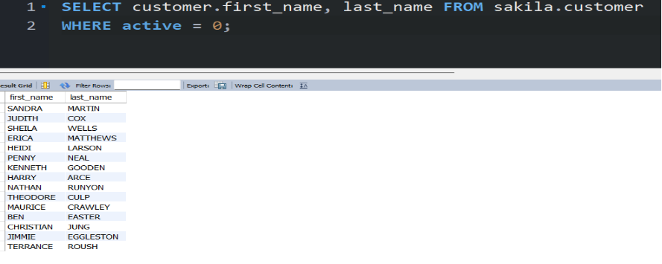

Prueba cambiando la igualdad del CERO por un False. ¿funciona? Si es así ¿Cuál es el motivo?

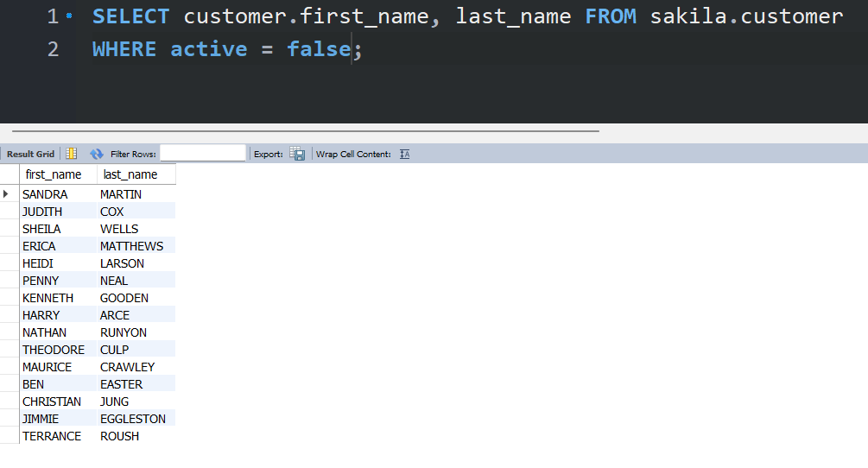

Funciona porque en programación true = 1 y false = 0

¿Qué resultados daría el comando siguiente? ¿Los clientes activos o los inactivos :

• select first_name,last_name,active from customer where active;
R:Los clientes activos = 1

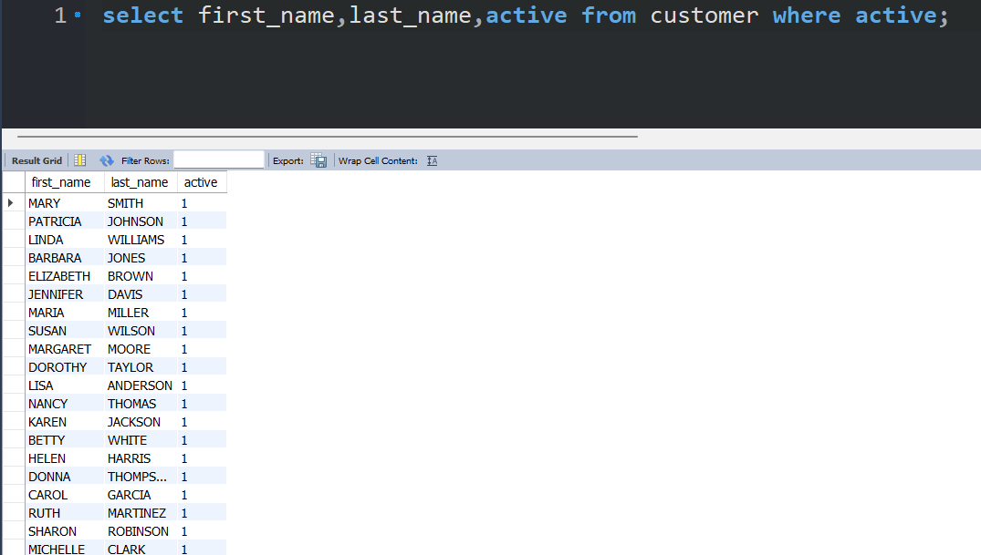

¿Y el siguiente?¿Activos o inactivos?

- select first_name,last_name,active from customer where !active;
- R: Los clientes inactivos = 0
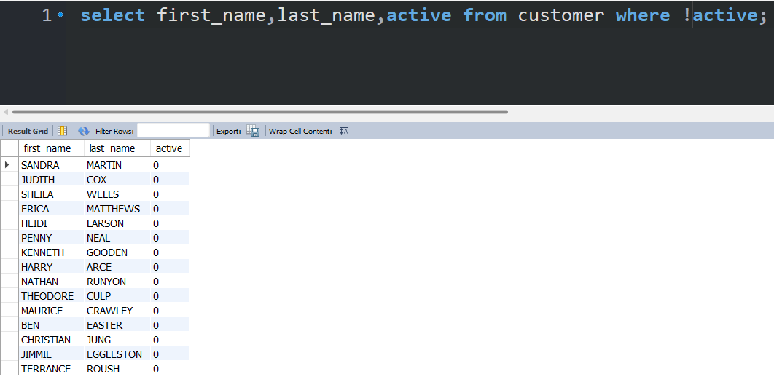

Si ejecutamos esta query contra la tabla “rental”:
select * from rental where rental_date="2006-02-14";

no aparece ninguna fila, a pesar de que si existen registros en esa fecha. ¿A qué es debido? ¿Cómo podríamos visualizar alguno de los registros?

